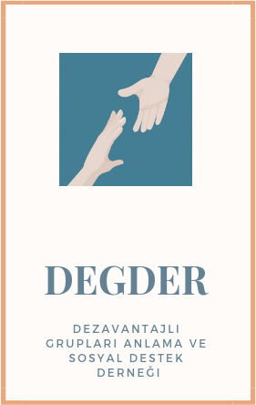

ÜYELERİMİZ

Güncellenmektedir

